Toxicitatea becurilor fluorecente
Ileana Troi
Prof. Șc. Gimn. ,,Al. Ștefulescu”

Becul electric este o sursă de lumină artificială ce este construit dintr-un balon de sticlă în interiorul căruia se găsește un filament ce produce lumină atunci când acesta este străbătut de un curent electric. Becul electric a fost inventat de Edison în anul 1879.
Comercializarea acestor becuri a fost permisă în România până la data de 1 septembrie 2012. După această dată comercianții au doar dreptul de a-și vinde becurile cu incandescență aflate pe stoc. Astfel, a existat probabilitatea ca începând cu anul 2013, din magazinele de specialitate să poată fi achiziționate doar becuri economice precum sunt considerate becurile (lămpile) fluorescente compacte (CFL). Acest tip de bec este de fapt urmașul miniaturizat al tubului fluorescent inventat în anul 1901 de către inginerul american Hewit și care au fost utilizate cu precădere în mediul industrial. Pentru construcția acestui tip de bec se utilizează substanțe precum mercur (Hg), fluor (F) și alte metale grele.
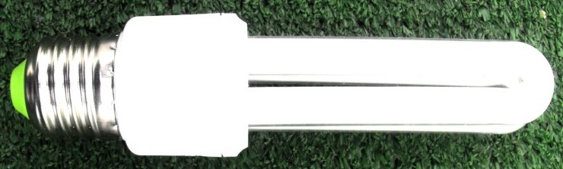
Principalele avantaje ale acestor becuri sunt consumul de energie mai redus cu până la 80% față de becurile cu incandescenţă şi o durata de utilizare mai mare, între 6 și 15 ani. Probabil că de aceea există uneori tendința ca aceste becuri să fie denumite ,,ecologice”.
Dar oare aceste becuri sunt chiar "ecologice" sau este vorba doar de o altă păcăleală de marketing la fel ca în cazul "pielii ecologice" și a "parchetului ecologic" care emană substanțe toxice? Se știe deja că dacă un bec "ecologic" este spart, împrăștie cantități periculoase de mercur, fluor și metale grele, care odată ajunse în natură și în apa freatică ne pot îmbolnăvi. Specialiștii spun că aceste substanțe afectează grav sistemul renal și creierul. În cazul în care un bec economic se sparge, comisia franceză pentru protecția consumatorilor recomandă aerisirea îndelungată a încăperii. De asemenea, folosirea mănușilor și a unei hârtii absorbante. În niciun caz nu se va utiliza aspiratorul, pentru că acesta împrăștie particulele de mercur în toată încăperea. În plus, când aceste becuri funcționează, emit și alte substanțe cancerigene. Becurile economice de tip CFL emană substanțe chimice care cauzează cancer, au anunțat oameni de știință germani, în contextul în care siguranța acestor becuri este pusă la îndoială.
Cercetătorii au precizat că aceste becuri nu trebuie lăsate aprinse pentru perioade lungi de timp sau amplasate lângă capul unei persoane, întrucât emană substanţe toxice. Becurile economice nu trebuie folosite de adulţi la citit sau ţinut lângă capul copiilor, mai spun experţii (mai bine nu le folosiţi deloc în casa sau la birou).
Cercetarea germanilor arată că substanţele chimice sunt degajate sub formă de abur. Printre ele se numără fenolul, o otravă injectată de nazişti pentru a omorî victimele din lagărele de concentrare, dar şi naftalină şi stiren. Testele arată că materialele folosite la fabricarea becurilor sunt probabil responsabile pentru efectele lor secundare dăunătoare.
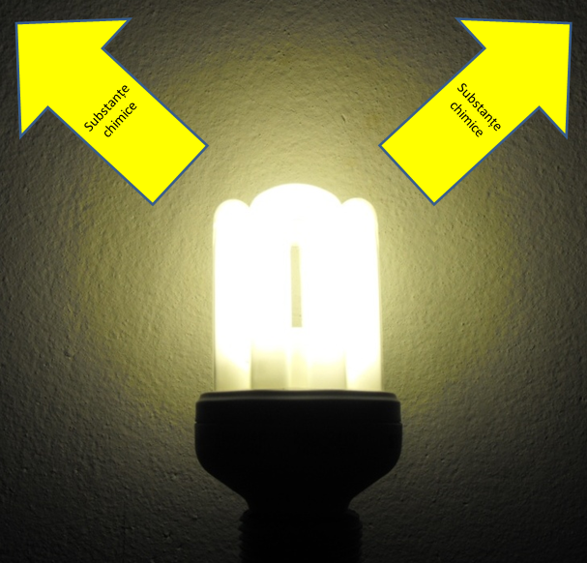
"Un smog electric apare în jurul acestor becuri. De aceea, trebuie folosite cât mai puţin posibil. Nu trebuie folosite în zone neaerisite şi în nici un caz în apropierea capului", spune Andreas Kirchner, de la Federaţia Inginerilor Germani.

În concluzie principalele dezavantaje ale becurilor fluorescente sunt:
- emană substanțe chimice foarte periculoase pentru sănătatea oamenilor;
- emit radiații electromagnetice periculoase pentru oameni și alte organisme vii;
- conțin mercur care provoacă efecte extrem de negative asupra sistemului nervos dacă se intră ăn contact cu vaporii din interiorul becului;
- datorită efectului de pâlpâire, lumina produsă de aceste becuri deranjează unele persoane.
Având în vedere toate aceste dezavantaje se recomandă:
- achiziționarea becurilor cu halogen, care au un consum energetic mai redus cu până la 45% comparativ cu becurile clasice cu incandescență dar care au dimensiuni comparabile cu cele ale becului de lanternă, se alimentează la tensiunea de 12V și au emisii de radiații UV foarte ridicate;
- înlocuirea acestora cu becurile cu led care au consum mai redus chiar decât al becurilor fluorescente și o durată de utilizare mult mai mare decât acestea dar al căror preț este de câteva zeci de ori mai mare decât al becurilor cu incandescență.
Dacă însă se dorește totuși utilizarea acestor becuri atunci se recomandă:
- amplasarea becurilor la o distanță mai mare de 2 metri față de cap;
- montarea și demontarea cu atenșie a becurilor pentru a evita spargerea lor;
- folosirea corpurilor de iluminat cu un abajur închis care să limiteze emanarea substanțelor periculoase;
- aerisirea timp de câteva ore a încăperilor în care un bec a fost fisurat sau spart din neatenție;
- depozitarea becurilor uzate în cutii închise în vederea protejării lor;
- reciclarea becurilor uzate în punctele de colectare special amenajate.
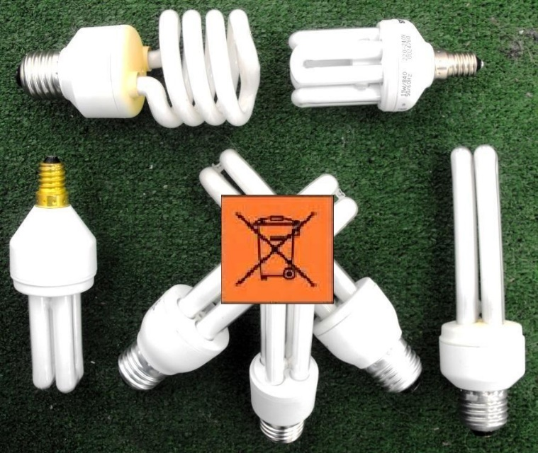

Bibliografie

http://www.tehnium-azi.ro/blog/14/entry-25-de-ce-becurile-ecologice-pe-care-ni-le-impune-ue-cu-fora-sunt-toxice-emana-substane-cancerigene-produc-smog-electric-i-provoac-migrene/

